附件1：

　　　　　　　　餐饮酒店名录

|  |  |  |  |
| --- | --- | --- | --- |
| **一、吃在忠州** | | | |
| **（一）钻级酒家** | | | **备注** |
| 巴忠美食城 | 忠县临江路61号 | 023-54849999 |  |
| 巴国食府中博店 | 忠县中博大道中博广场二楼 | 023-54212222 |  |
| 江中渔翁 | 忠县巴王支路10号丽都花园C栋2楼（近重百） | 023-54248168 |  |
| 巴国食府总店（大桥店） | 忠县忠州镇乐天路1号 | 13594808499 |  |
| 东方会馆 | 中博大道与广场支路交叉口西南150米 | 023-54219999 |  |
| 三峡风美食城 | 忠县忠州果园路（近巴王支路） | 13983509566 |  |
| 洺厨 | 忠县忠州白公路2号附20号 | 023-54218999 |  |
| 焕燃家常菜馆 | 忠县忠州大道巴王路19号附4号 | 023-54688666 |  |
| **（二）特色美食** | | |  |
| **特色中餐、江湖菜** | | |  |
| 忠义大酒店 | 忠县滨江路27号 | 023-85833333 |  |
| 陶然忠州国宾酒店 | 忠县乐天路2号 | 023-54255555、54663333 |  |
| 忠州饭店 | 忠县滨江路水上公安对面 | 023-54668777、18996608884 |  |
| 赵家菜 | 忠县忠州街道乐天路40号 | 023-54849888 |  |
| 姗姗饺子村 | 忠县忠州大道红星路22号附10号 | 023-54452228 |  |
| 海新大酒店 | 忠县忠州大道红星路27号 | 023-54638889 |  |
| 万乔酒楼 | 忠县忠州街道忠县汽车总站对面 | 023-54238444 |  |
| 宋厨 | 忠县香山二路14号附2号 | 18323689888 |  |
| 谈坛家常菜 | 忠县香山湖东门西北150米 | 13436201464 |  |
| 朱四家常菜馆 | 忠县新华路24号附1号 | 023-54452202 |  |
| **临江鱼** | | |  |
| 大鱼海棠（美味渔馆） | 忠县长江大桥支路与滨江路交叉口东北50米 | 023-54697888、18223729791 |  |
| 五味鱼 | 忠县忠州街道滨江路澜凯新都7号楼 | 023-54688333 |  |
| 向记鱼庄 | 忠县白公街道曼子路12号黄金水岸 | 023-54400893 |  |
| **火锅店、串串店** | | |  |
| 巴忠火锅 | 忠县忠州街道大桥路5号附15号 | 023-54663999 |  |
| 吉之源火锅（巴王路店） | 忠县忠州镇巴王路33号 | 023-54236999 |  |
| 吉之源火锅（滨江路店） | 忠县忠州街道北桥东路与滨江路交叉口南80米 | 023-54459777 |  |
| 吉之源火锅（中博鸣玉店） | 忠县鸣玉溪大道9-46号 | 17723802577 |  |
| 姗姗火锅城 | 忠县红星梯道6号附12号 | 023-54630118 |  |
| 品天下火锅 | 忠县中博支路4号银湖大厦 | 023-54638999 |  |
| 家福火锅中博店 | 忠县中博大道28号附22号 | 023-54847777 |  |
| 忠船长火锅店 | 忠县忠州大道红星路26号 | 023-54690777 |  |
| 鼎华火锅 | 忠县广场西路10号附6号 | 023-54456666、54457779 |  |
| 卤校长火锅 | 忠县香山路153号附28号 | 023-85805858 |  |
| 老船舫火锅 | 忠县中博大道好附21号二楼 | 023-54663888 |  |
| 杨妈家火锅 | 忠县香山路153号附20号 | 18623604117 |  |
| 巴尖火锅串串 | 忠县香山路153号附23号 | 023-85827788 |  |
| 妈妈汤坊 | 忠县忠州街道香山二路1号附2号 | 023-54661333 |  |
| **夜 啤** | | |  |
| 川江号子小酒馆 | 忠县香山湖南门西南50米 | 023-54566580 |  |
| 田三嫂夜市城 | 忠县大桥路与石垫路交叉口东南50米 | 15084355682 |  |
| 何大姐烤鱼庄 | 忠县果园路15号华怡广场 | 15123591555 |  |
| 泉潭屿夜啤酒 | 忠县滨江路16附12号 | 13370774688、13896352352 |  |
| 侯二哥美食城 | 忠县滨江路16号附近 | 023-54238477 |  |
| 让鸭脑壳飞 | 忠县临江路61号附1号 | 023-85812333 |  |
| **西 餐** | | |  |
| 米罗咖啡（海新酒店3楼） | 忠县忠州大道红星路26号 | 023-54876888 |  |
| **二、住在忠州** | | |  |
| 忠义大酒店 | 重庆市忠县忠州街道滨江路27号 | 13983495333 |  |
| 陶然忠州国宾酒店 | 重庆市忠县忠州街道乐天路2号 | 023-54255555 |  |
| 智选假日酒店 | 忠县忠州街道环城路45号附21号15—22层 | 023-54558888 |  |
| 三峡风大酒店 | 忠县忠州街道果园路5号 | 023-54248888 |  |
| 海新大酒店 | 重庆市忠县忠州街道红星路26号 | 13709442170 |  |
| 巴国大酒店 | 重庆市忠县忠州街道乐天支路1号附4号 | 023-54832999 |  |
| 香山酒店 | 重庆市忠县忠州街道健康路33号 | 023-54258888 |  |
| 日月大酒店 | 重庆市忠县忠州街道乐天支路9号 | 023-54454578 |  |
| 巴曼酒店 | 忠县忠州街道巴王路20号 | 023-54409888 |  |
| 格尚酒店 | 重庆市忠县忠州街道巴王路31号正三层 | 13883641344 |  |
| 桥林电竞酒店 | 重庆市忠县忠州街道巴王路支路5号附10号 | 13635317979 |  |
| 君禾酒店 | 重庆市忠县忠州街道巴王路11号附5号 | 13908264432 |  |
| 嘉里民宿酒店（嘉里酒店） | 重庆市忠县忠州街道巴王路32号附12号 | 13594795871 |  |
| 芭皇酒店 | 重庆市忠县忠州街道巴王支路2号 | 023-54559999 |  |
| 拾光酒店 | 重庆市忠县忠州街道滨江路27号4-11-15的5个门面 | 02354693789 |  |
| 半城山水酒店 | 忠县忠州街道滨江路27号附11号4-23 | 18580958999 |  |
| 桥林香山电竞酒店 | 重庆市忠县忠州街道香山一路香山国际名府1、2号楼商业24.25.28号 | 13635317979 |  |
| 星源酒店 | 重庆市忠县忠州街道滨江路23号 | 13709444756 |  |
| 绮梦酒店 | 重庆市忠县忠州街道香山三路6号附31号 | 17823072387 |  |
| 桥林江悦湾酒店 | 重庆市忠县忠州街道滨江路20号附2号 | 54693888 |  |
| 双木商务酒店 | 重庆市忠县忠州街道中博大道28号附43号 | 18512305891 |  |
| 她他酒店 | 重庆市忠县忠州街道忠州大道红星路5号 | 81199699 |  |
| 桥林卓越电竞主题酒店 | 重庆市忠县忠州街道红星梯道1号16号 | 13310250858 |  |
| 蓝悦兮豪酒店 | 重庆市忠县忠州街道新华路4号负一楼 | 023-54249999 |  |
| 俊豪酒店 | 重庆市忠县忠州街道香山三路10号附1号 | 18696860082 |  |
| 悦豪红酒店 | 重庆市忠县忠州街道红星路17号附10号 | 54627999 |  |
| 丽都酒店 | 重庆市忠县忠州街道香山一路5号附29、30、31、32号 | 54550111 |  |
| 桥林酒店 | 重庆市忠县忠州街道乐天支路13号附5号 | 54612777 |  |
| 博悦酒店 | 忠县忠州街道香山一路1号附24号 | 54879222 |  |
| 悦豪酒店 | 忠县忠州街道州屏环路54号附3号 | 54250666 |  |
| 单蓝酒店 | 重庆市忠县忠州街道忠州大道红星路12号附5号 | 15084354373 |  |
| 优家酒店 | 重庆市忠县忠州街道广场西路6号附25号 | 54877666 |  |
| 兮蓝酒店 | 重庆市忠县忠州街道广场西路7号附22号 | 54667333 |  |
| 金马酒店 | 忠县忠州街道州屏环路53号附2号 | 023-54699999 |  |
| 聚丰酒店 | 重庆市忠县忠州街道忠州大道红星路29号附17号 | 54455777 |  |
| 金港大酒店 | 忠县忠州镇环城路67号 | 02354213333 |  |
| 拾光酒店 | 重庆市忠县忠州街道滨江路27号4-11-15的5个门面 | 02354693789 |  |

注：本次考试并无指定酒店，仅供参考选择（所有酒店价格均不高于平时执行价）。

附件2：

忠县总体概况

忠县位于重庆市中部、地处三峡库区腹心。公元前112年置临江县，贞观八年（634年）唐太宗赐名忠州，1913年改州为县至今。

忠县是忠义之城，是中国历史上唯一以“忠”命名的县城，历史上涌现出巴蔓子、严颜、甘宁、秦良玉等忠臣良将，中国现代作家《红岩》的主要作者罗广斌，中国当代作家、诗人、书法家马识途等出生于此。

忠县是柑橘之城，全境有36.5万亩柑橘，已经形成“从一粒种子到一杯橙汁”的“产加销研学旅”全产业链，荣获“中国柑橘城“称号。

忠县是文明之城，涌现出了谢彬蓉、吴林香、李淑娥、郑定样、周泽武、 杨骅等一大批全国、全市先进典型模范人物。

忠县是文旅之城，境内拥有“长江盆景”石宝寨、“三峡库心”皇华岛、“人间胜境”白公祠、“中华一绝”汉阙、重庆市唯一一个国家级田园综合体“三峡橘乡田园综合体”、大型山水实景演艺《烽烟三国》等文旅资源，兼具山城、桥城、水城、岛城之美，白居易盛赞“巫峡中心郡，巴城四面春”，是全国66个文化旅游大县之一。

附件3：

忠县文旅资源

**石宝寨景区**

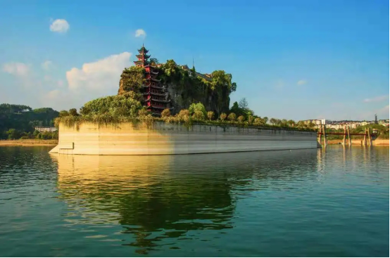

石宝寨位于忠县境内长江北岸，“一石、一寨、一盆景”，历经400多年风雨的石宝寨，依然巍峨屹立。“一石”因其孤峰拔地，四壁如削，形如玉印，古名玉印山，相传玉印山乃女娲炼石补天时遗留的一块五彩宝石，称为“石宝”。“一寨”据《四川通志》记载，明末清初，农民起义军首领谭宏曾率军据此险要，安营扎寨，故名“石宝寨”。“一盆景”三峡水库蓄水后，石宝寨四面环水，成为“世界上独具魅力的江中盆景”。石宝寨是我国目前保存最完好、最高的穿斗式全木质结构塔楼，塔楼有十二层，形如宝塔，四角飞翘，直冲云霄。被誉为世界八大奇异建筑之一，是全国重点文物保护单位、国家AAAA级旅游景区、长江三峡国家重点风景名胜区、重庆首批历史名园。

景区地址：忠县石宝镇玉印街

开放时间：8:30-16:30

联系电话：81190022；15084390011

**皇华城考古遗址公园**

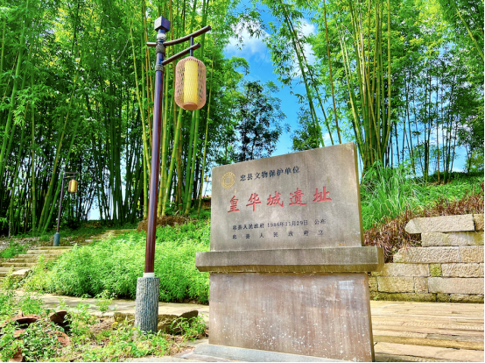

三峡生态岛，千年忠义城。皇华城为宋元（蒙）战争山城的重要组成部分，也是山城体系中唯一的孤岛型城址。皇华城作为府级治所近20年，最早在《水经注》中称“江浦”，南宋咸淳元年（1265年），忠州因度宗潜藩升咸淳府，移府治于皇华岛，后称“皇华城”，城址距今有750余年历史。

景区地址：忠县忠州街道顺溪社区

渡船运行时间：9:00-17：15（整点发船）

联系电话：54210066；18512330533

**三峡港湾旅游度假区**



烽烟三国大型山水实景演艺由著名导演李捍忠及其团队担纲制作，由西安大型实景剧《长恨歌》原班人马策划创作，以万里长江为背景、以三峡港湾为舞台、以三国文化为主题、以忠义精神为灵魂的文化饕餐盛宴,是长江三峡唯一一场以三国历史为背景的大型山水实景演艺。

景区地址：忠县东溪镇三峡港湾旅游度假区

开放时间：19:30入场，20:00开演，时长60分钟

联系电话：4000238822；18883633003

**白公祠景区**

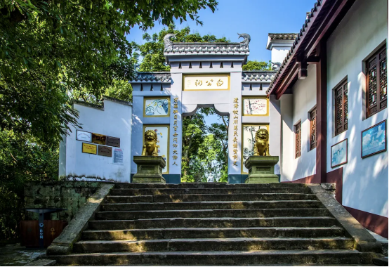

白公祠文博景区位于忠县鸣玉溪畔，由白公祠景区和忠州博物馆等组成。白公祠是明崇祯三年（1630年）知州马易从为纪念曾任忠州刺史的唐代大诗人白居易而创修，内有全国重点文物保护单位丁房阙-无铭阙；忠州博物馆于2018年2月建成并正式对外开放，是目前重庆区县规模最大的综合博物馆，也是展示传播长江文化的重要窗口。国家AAAA级旅游景区、重庆首批历史名园。

景区地址：忠县白公街道白公路28号

开放时间：9:00-17:00

联系电话：81199266；15310004411

**三峡橘乡田园综合体**

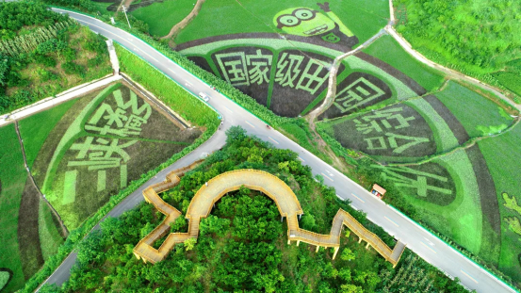

三峡橘乡田园综合体是全国首批18个国家级田园综合体试点项目之一，也是三峡库区和重庆市唯一一个国家级田园综合体。景区内有柑橘文化时空馆、柑橘特色盆景园、“橘源里の”主题民宿等配套设施，以及橘乡荷海、稻梦空间、七彩田园等景点，让人体验漫步橘海，回归田园的境界，国家AAAA级旅游景区。

景区地址：忠县新立镇

开放时间：开放式景区，全天候开放

联系电话：81195678；15826436677

**三峡留城·忠州巷子**

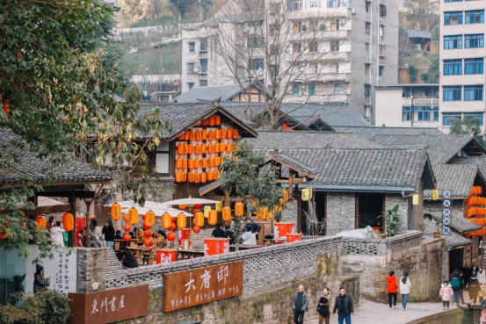

三峡水库蓄水后，半座忠州老城没入江底，目前留存部分是三峡库区唯一保存原貌的半淹县城。巷子植入公共艺术廊道、当代体验区、传统商业集市、现代文创片区、文化教育片区等多种业态，是充满三峡原真老城气息的生活街区，以及留住巴渝乡愁和三峡风情根与魂的历史文化街区。

景区地址:忠县忠州街道东坡社区

开放时间:开放式景区，全天候开放

联系电话:18780580297

**独珠江村**

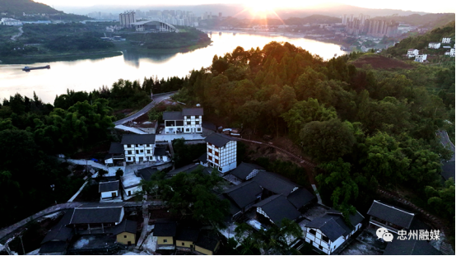

独珠江村位于忠州街道辖区内的独珠半岛，三面临江，一面环山，形若明珠，嵌入江心，号称“万里长江独一珠”，故得名“独珠”。该岛是长江三峡库区干流唯一的环江半岛，有着山清水秀的生态景观、质朴淳厚的民风民俗、沟通古今的发展脉络，在大城市、大农村、大山区、大库区的格局下彰显着“江村”盆景的独特魅力。

景区地址：重庆市忠县忠州街道独珠村

开放时间:开放式景区，全天候开放

联系电话:54247185

**佛耳岩景区**

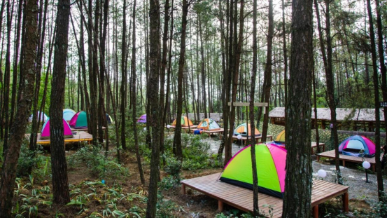

佛耳岩景区位于黄金镇大岭村，以“春赏花、夏乘凉、秋品果、冬观雪”为主题游览观光，有“天然氧吧”之美誉，徜徉桃李花海，一览白云聚散，花果之香沁人心扉；有桃花、梨花、李花、油菜花等近万亩，素有“万亩花果山”之美誉；景区内有悬崖观景步道、星空露营地、射箭基地，儿童游乐场、丛林穿越、松果乐园、欢乐蹦床、丛林CS等游乐项目，“黄金之恋·缤纷大岭”，休闲玩乐的好去处。

景区地址：忠县黄金镇大岭村

开放时间：8:30-17:30

联系电话：15826323999；15023952160

**花田溪谷景区**

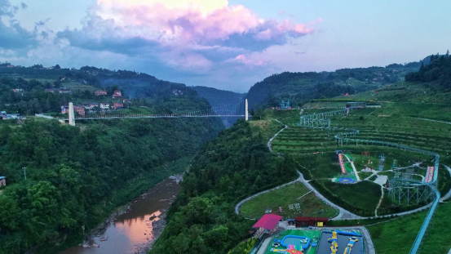

花田溪谷景区位于忠县黄金镇，300余亩的花卉观赏区可称得上是花海仙境。这里有西南地区最长的跨江玻璃桥-忠情廊桥，其跨度长280米，垂直高度110米，站在廊桥之上可以360度无死角俯瞰幽深峡谷。近赏花海美景，远眺万亩橘海。玻璃廊桥还采用3D+5D效果，集声、光、感于一体，营造出美轮美奂的奇异景观。花田溪谷内，除了四季有花的自然景观，还修复了以前的太平观、太平庙和万宝寨，在与大自然亲密接触的同时也能感受到溪谷内独特的历史人文色彩。

景区地址：重庆市忠县黄金镇花田溪谷景区

开放时间：8:30-17:30

联系电话：54754777